«ЧАСИКИ»  Улыбнуться, открыть рот. Кончик языка переводить на счет «раз-два» из одного уголка рта в другой. Нижняя челюсть при этом остается неподвижной. | 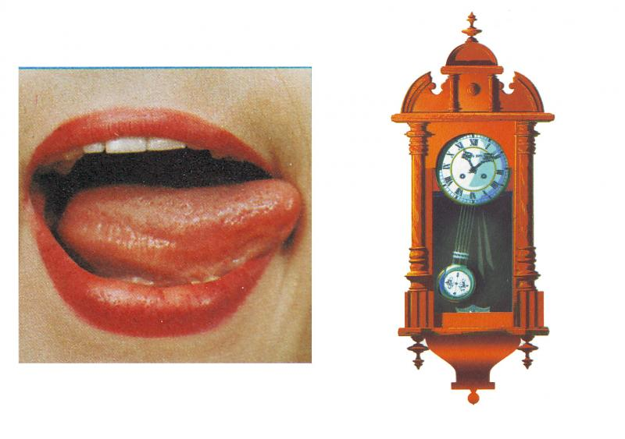
«ЧИСТИМ ЗУБКИ»  Улыбнуться, приоткрыть рот. Кончиком языка «почистить» нижние, затем верхние зубы с внутренней стороны, делая движения языком вправо - влево. Нижняя челюсть при этом не двигается. | 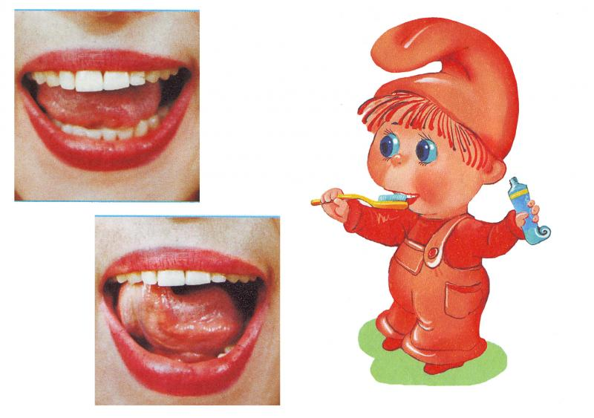
«ГРИБОК»  Улыбнуться, открыть рот. Присосать широкий язычок к небу. Это шляпка гриба, а подъязычная связка- ножка. Кончик языка не должен подворачиваться, губы - в улыбке. Если ребенку не удается присосать язык, то можно пощелкать языком, как в упражнении «Лошадка». В пощелкивании улавливается нужное движение языка. | 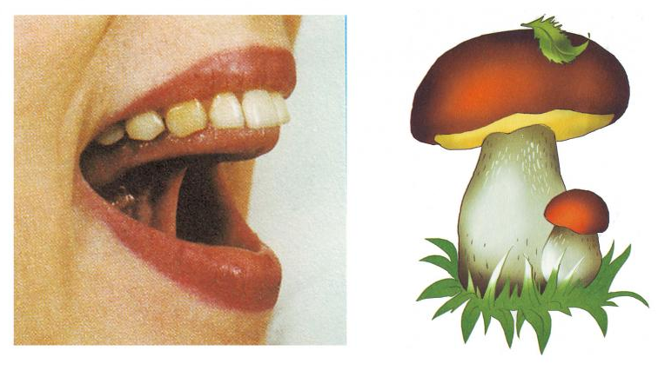
«ЁЖИК»  Рот закрыт. Язык движется с внутренней стороны, плавно очерчивая кончиком языка круг ( правая щека- под верхней губой, левая щека- под нижней губой). Затем язык двигается в обратном направлении. Так "нарисовать" по 5- 6 кругов в одну и другую стороны. | 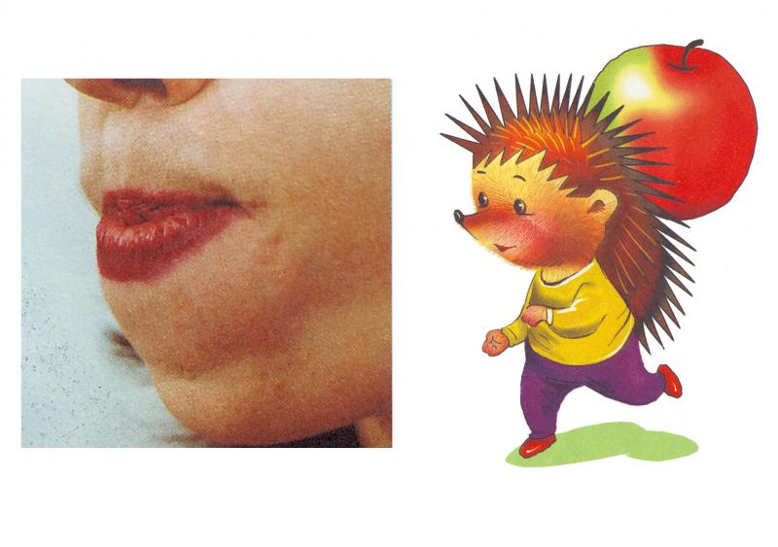
«КАЧЕЛИ»  Улыбнуться, открыть рот. На счет 1-2 поочередно упираться языком то в верхние, то в нижние зубы. Нижняя челюсть при этом неподвижна. | 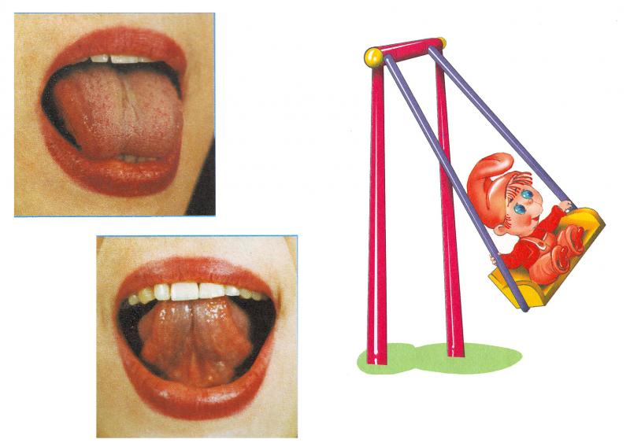
«МАЛЯР»  Улыбнуться, открыть рот. Широким кончиком языка погладить небо от зубов к горлу. Нижняя челюсть не должна двигаться. | 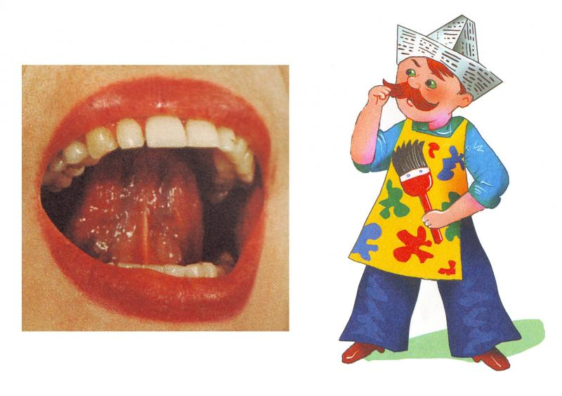
«ПАРУС»  Улыбнуться, широко открыть рот, кончик языка поднять и поставить на бугорки (альвеолы) за верхними зубами. Удерживать язык в таком положении на счёт до восьми, потом до десяти. Опустить язык и повторить упражнение 2-3 раза. | 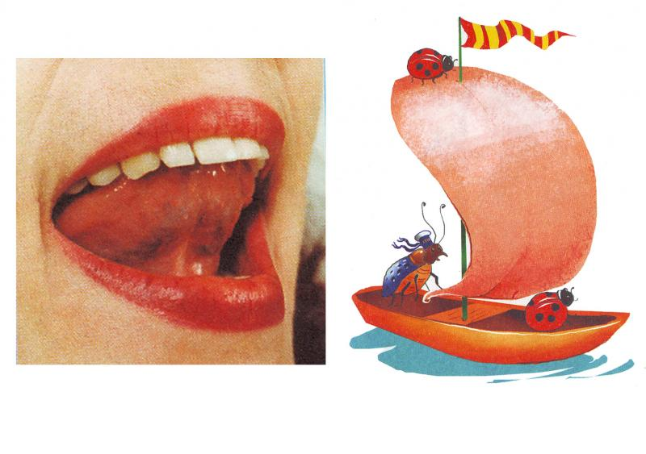
«РАСЧЕСКА»  Улыбнуться, закусить язык зубами. «Протаскивать» язык между зубами вперёд-назад, как бы «причёсывая» его. Выполнять 3-4 раза. | 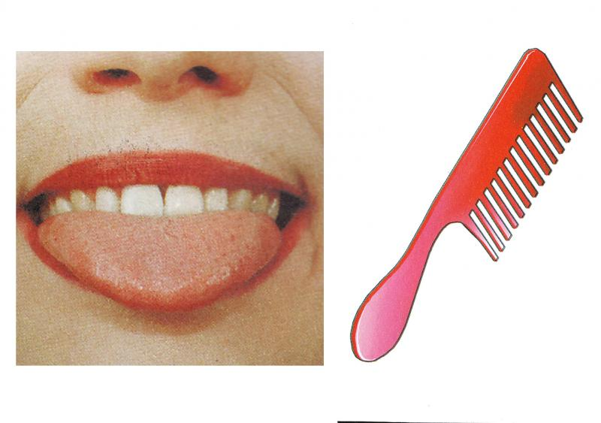
«ЧАШЕЧКА»  Улыбнуться, открыть рот, положить широкий язык на нижнюю губу, боковые края языка загнуть в форме чашечки. Удерживать на счет до пяти. Нижняя губа не должна обтягивать нижние зубы. | 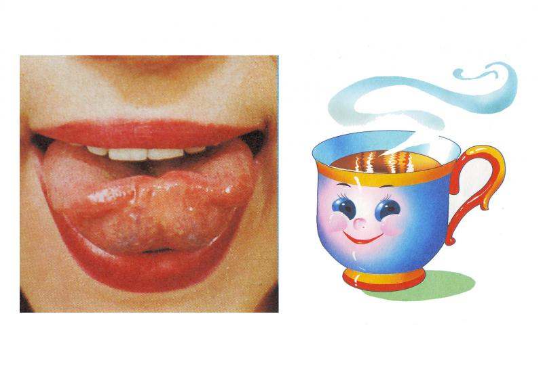

АРТИКУЛЯЦИОННАЯ ГИМНАСТИКА

в помощь родителям

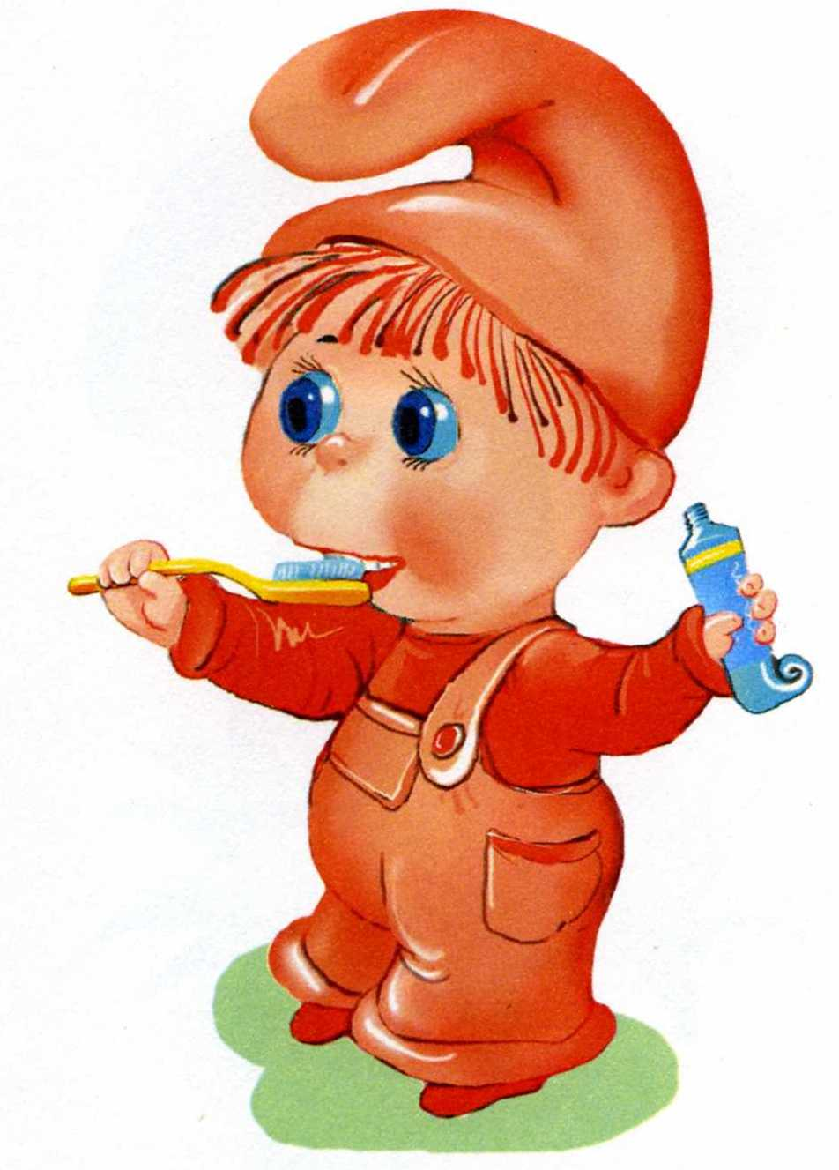

Рекомендации родителям
Что такое артикуляционная гимнастика или гимнастика для язычка? Наверное, не один родитель задавался таким вопросом?! Гимнастика для рук и ног – дело для каждого привычное. Благодаря гимнастике мышцы нашего тела становятся более гибкими, ловкими, сильными. И язык тоже не исключение. Наш язык – главная мышца органов речи. И для него, как и для всякой мышцы, гимнастика просто необходима. Ведь язык должен быть достаточно хорошо развит, чтобы выполнять тонкие целенаправленные движения, именуемые звукопроизношением. Когда у ребенка появляются первые слова, как правило, это слова простые по артикуляции, где задействованы губы (мама, папа), но самые трудные группы звуков требуют участия язычка (шипящие, свистящие, сонорные звуки).
Таким образом, возникают многие трудности от неподготовленности речевого аппарата к становлению правильной речи. А недостатки произношения отягощают эмоционально-психическое состояние ребенка, мешают ему развиваться и общаться со сверстниками. Чтобы эта проблема не возникла у ребенка в дальнейшем, стоит начать заниматься артикуляционной гимнастикой как можно раньше. Детям двух, трех, четырех лет артикуляционная гимнастика поможет быстрее "поставить" правильное звукопроизношение. Дети пяти, шести лет и далее смогут при помощи артикуляционной гимнастики во многом преодолеть уже сложившиеся нарушения звукопроизношения.
Поначалу артикуляционную гимнастику необходимо выполнять перед зеркалом. Ребенок должен видеть, что язык делает. Мы, взрослые, не задумываемся, где находится в данный момент язык (за верхними зубами или за нижними). У нас артикуляция - автоматизированный навык, а ребенку необходимо через зрительное восприятие, обрести этот автоматизм, постоянно упражняясь. Не огорчайтесь, если некоторые упражнения не будут получаться с первого раза даже у вас. Будьте терпеливы, ласковы и спокойны, и все получится. Занимайтесь с ребенком ежедневно по 5-7 минут 2 раза в день.

Прежде, чем приступить к выполнению упражнений, обязательно прочтите рекомендации по проведению артикуляционной гимнастики.
Желаю удачи!
«БЛИНЧИК»  Улыбнуться, открыть рот. Положить широкий язык на нижнюю губу. Удерживать в спокойном состоянии на счет до пяти. В этом упражнении важно следить, чтобы нижняя губа не напрягалась и не натягивалась на нижние зубы. | 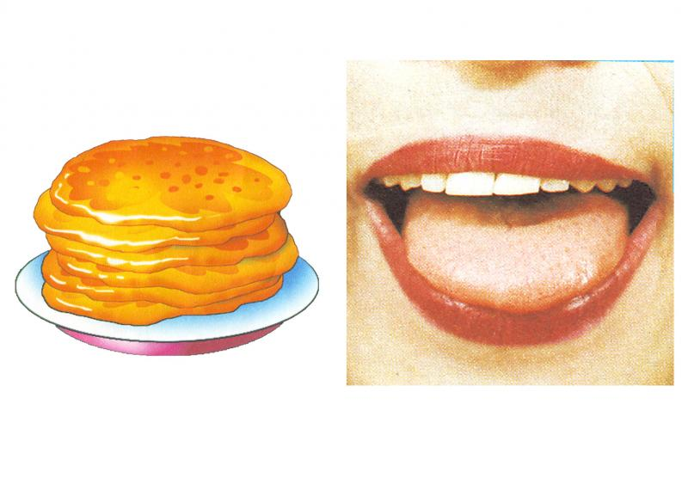
«ВКУСНОЕ ВАРЕНЬЕ»  Улыбнуться, открыть рот. Языком в форме чашечки облизывать верхнюю губу сверху- вниз(можно помазать ее вареньем). Нижняя губа не должна обтягивать зубы (можно оттянуть ее вниз рукой). | 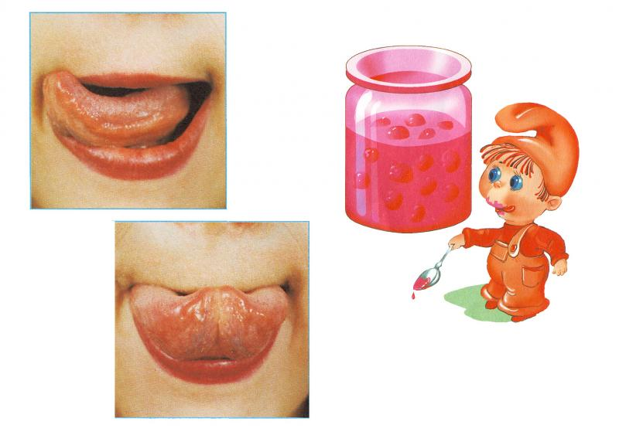
«ДЯТЕЛ»  Рот широко открыт и слегка растянут в улыбке, язычок в форме «чашечки» поднят вверх: боковые края языка прижаты к верхним коренным зубкам, а передний край языка поднят за верхние передние зубы к альвеолам. Ребёнок говорит с придыханием Д-Д-Д или Т-Т-Т. Язык «прыгает на бугорках». | 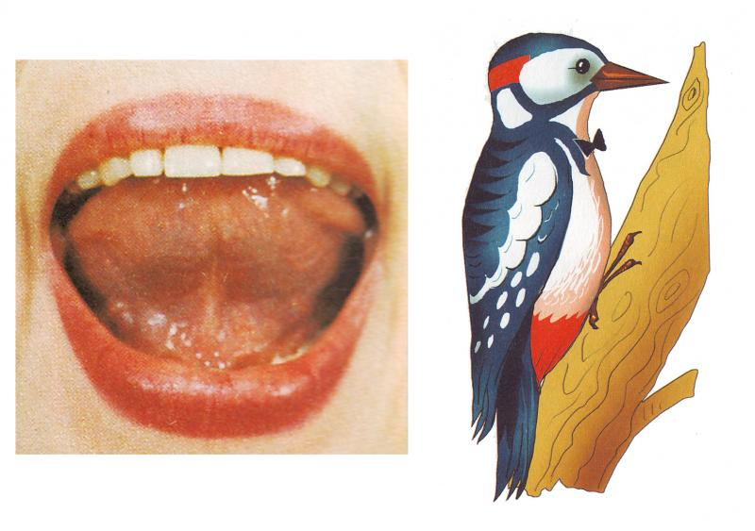
«ИНДЮК»  Приоткрыть рот, положить язык на верхнюю губу и производить движения широким передним краем языка по верхней губе вперед- назад, стараясь не отрывать язык от губы, как бы поглаживая ее. Темп упражнения, постепенно убыстряясь, затем добавить голос, чтобы слышалось «БЛ-БЛ-БЛ». Следите, чтобы язык не сужался, он должен быть широким. | 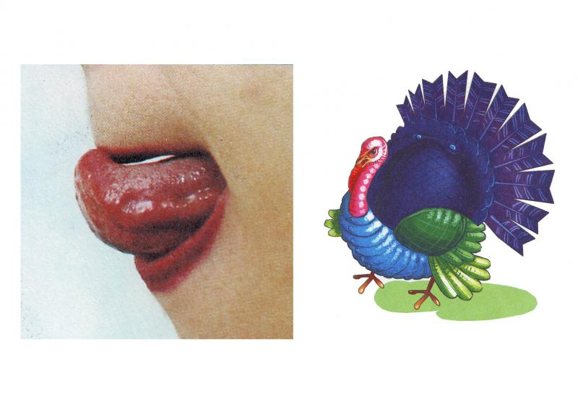
«КИСКА СЕРДИТСЯ»  Улыбнуться, открыть рот. Кончиком языка упереться в ниж. зубы. На счет «раз»- выгнуть язык горкой, упираясь кончиком языка в нижние зубы. На счет «два» вернуться в исходное положение. | 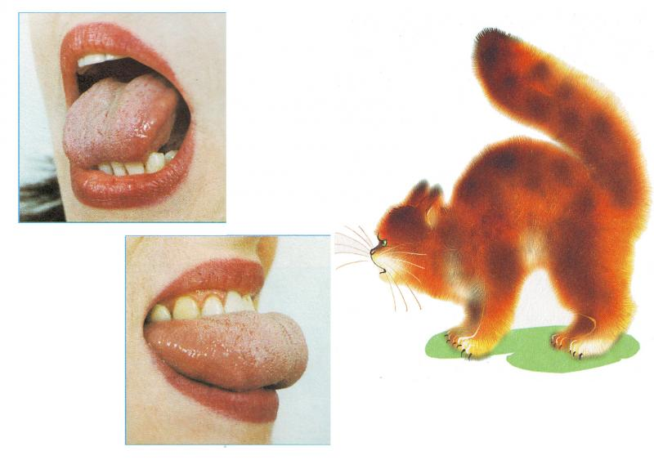
КОМАРИК.  Улыбнуться, широко открыть рот, поднять язык вверх и упереть его в бугорки (альвеолы). Пытаться произнести «дззз», но не отрывисто, а протяжно, в течение 10-15 секунд. Помнить, что комар злой, поэтому нажимать языком на бугорки энергично. | 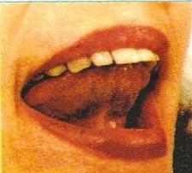
ЛЯГУШКИ.  Улыбнуться, показать сомкнутые зубки. Удерживать губы в таком положении до счета «пять» (до счета «десять»), затем вернуть губы в исходное положение. Повторить 3-4 раза. | 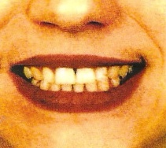
«МЕСИМ ТЕСТО»  Улыбнуться, открыть рот, покусать язык зубами та-та-та…; пошлёпать язык губами пя-пя-пя…; закусить язык зубами и протаскивать его сквозь зубы с усилием. | 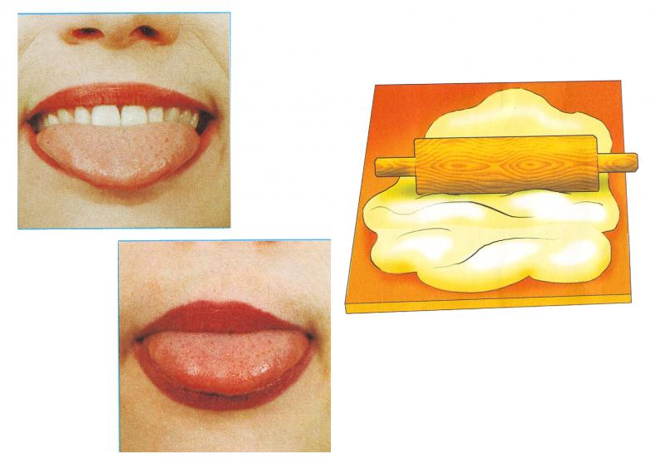
«СЛОНИК»  Губы и зубы сомкнуты. С напряжением вытянуть губы вперед трубочкой. Удерживать их в таком положении на счет до пяти. | 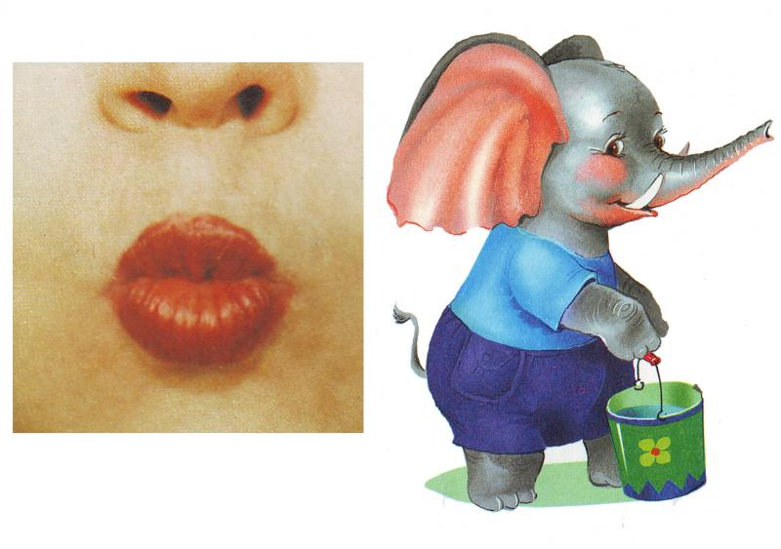
«ФУТБОЛ»  Рот закрыть, кончик языка с напряжением упирать то в одну, то в другую щёку так, чтобы под щекой надувались «мячики». | 